Martes
25
de abril

Quinto de Primaria
Ciencias Naturales

Construyamos un filtro de agua

Aprendizaje esperado: identifica mezclas de su entorno y formas de separarlas: tamizado, decantación o filtración.

Énfasis: analiza y describe cómo funciona un filtro de agua para diseñar y construir uno con materiales reutilizables.

¿Qué vamos a aprender?

Identificarás mezclas de tu entorno y formas de separarlas: tamizado, decantación o filtración. Aprenderás cómo es que funciona un filtro de agua y sabrás cómo diseñar uno utilizando materiales reutilizables.

¿Qué hacemos?

Has visto en sesiones anteriores las distintas mezclas que existen y que una mezcla está formada por dos o más sustancias simples, las cuales mantienen su masa, pero no así sus propiedades características como el olor, sabor o el color y que las mezclas son materiales compuestos por dos o más sustancias como cuando disolvemos agua con azúcar para hacer un agua fresca, o cuando preparamos una ensalada, o cuando hacemos lodo con agua y tierra, o la masa para tamales.

También te expliqué que la mayoría de los materiales que nos rodean son mezclas, como nuestra ropa, la comida, el papel, las piedras, los artículos de higiene y limpieza, entre muchos otros objetos y como vimos en la clase pasada, al igual que el aire que respiramos, es una mezcla de gases, nuestra sangre es también una mezcla de distintas células y una sustancia líquida llamada plasma.

También te comenté que existen mezclas con materiales que se encuentran en distinto estado, por ejemplo, una mezcla entre un material sólido como la harina y líquido como el agua, o también con líquidos o sólidos y gases, como en el caso de las pinturas en aerosol.

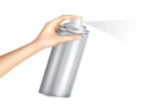

¿Recuerdas los tipos de mezclas que existen?

Existen dos tipos de mezclas: las homogéneas y las heterogéneas. Las homogéneas se refieren a aquellas mezclas en donde los componentes no pueden distinguirse a simple vista, también son conocidas como disoluciones y se componen por una o más sustancias que se disuelven en otra. Por su parte, las mezclas heterogéneas son aquellas en las que se pueden distinguir algunos o todos los componentes con facilidad debido a que la composición de la mezcla no es uniforme.

Algunos ejemplos de las mezclas homogéneas son el agua con sal, el café con agua y azúcar o el agua de sabor.

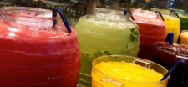

En lo que refiere a ejemplos de mezclas heterogéneas tenemos el agua con el aceite, una ensalada de frutas, el cereal con leche y alguna fruta, entre muchas otras.

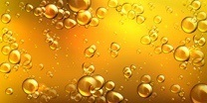

¿Te das cuenta de que todos los ejemplos que dimos podemos verlos diariamente en casa?

Las mezclas están presentes en muchos de los alimentos, productos y objetos que utilizamos y que existen en nuestro entorno.

¿Recuerdas que el agua de mar es una mezcla de agua y sal?

Cualquier material que combinamos con otro da como resultado una mezcla, que puede ser homogénea o heterogénea, también vimos que se pueden separar los componentes de las mezclas, que es el proceso físico en el cual una mezcla es sometida a algún tratamiento que permite dividir y separar sus componentes en al menos dos sustancias diferentes y los procedimientos pueden ser los siguientes:

El tamizado, es utilizado en la separación de sólidos de distinto tamaño, a través de un colador, malla, tela o tamiz. El tamaño de los orificios del tamiz dependerá de lo que se necesite separar.

Por ejemplo, al cosechar los granos de café para su posterior producción granulada o en polvo se debe tamizar este para separar granos secos, hojas y ramas, otro ejemplo, es cuando queremos separar rocas de la arena, como también cuando cocinamos un pan y debes “cernir” la harina, separando el polvo fino de los grumos.

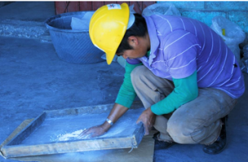

La decantación se utiliza para separar líquidos o sólidos no miscibles, es decir, que al no poderse mezclar entre ellos, se separan a través de la acción de la gravedad.

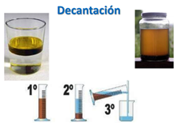

Por ejemplo, podemos separar una mezcla de agua con aceite con un embudo llamado “embudo de decantación” que presenta una llave en la parte inferior de ésta y que controla el paso de un líquido.

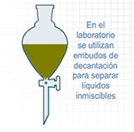

La Filtración, se utiliza para separar sólidos no solubles a un líquido, es decir que no se disuelven. La mezcla es depositada en un papel o material poroso denominado filtro, el cual retendrá al sólido llamado precipitado y el líquido denominado filtrado pasará a través del filtro hacia un recipiente. Este método de separación es el que utilizaremos para el filtro de agua que diseñaremos hoy.

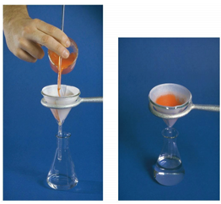
Ahora te invito a ver el siguiente video del inicio al minuto 04:16 en el que la Maestra Andrea nos muestra paso a paso cómo elaborar un filtro de agua con materiales reutilizables.

- Maestra Andrea.
https://youtu.be/Ktohda44brc
(del min. 6.27 al 10.10)

Me pareció muy interesante el experimento y muy sencillo de realizar y lo más importante es que pudimos observar cómo es que la mezcla de agua sucia, se separó con el método de filtración.

Observando el experimento, me surgen algunas dudas, ¿Qué sucedería si quitáramos alguna de las capas? ¿El agua saldría más, o menos sucia? Y si aumentamos el espesor de las capas, ¿Cómo saldría el agua?

Te invito a que escribas las preguntas en tu libreta, junto con algunas otras que te surjan, y escribas también lo que crees que sucederá, esa será tu hipótesis, para que la comentes con tus maestras o maestros.

¿Cómo se vería un poco del agua filtrada en un microscopio? ¿Y si la viéramos con una lupa? tal vez tienes una lupa, si vemos el agua filtrada bajo el lente de una lupa, podrás observar otras características diferentes que las que se aprecian a simple vista.

Anota en tu libreta lo que observas a través de la lupa.

Observa el siguiente video del inicio al minuto 01:44 para conocer más acerca de la historia y funcionamiento de la lupa, un instrumento muy útil para la ciencia.

- Código L, Lupa.
https://canalonce.mx/programas/cdigo-l

Es muy interesante saber quién y cuándo se inventó la lupa, es una maravilla porque sigue siendo muy importante para realizar algunos experimentos, como el que vimos hoy.

Los datos interesantes nos ayudan a conocer para saber más.

Para finalizar tengo otra pregunta que puedes responder en su libreta y comentar con tu maestra o maestro.

¿En tu casa, barrio, comunidad, municipio, colonia o alcaldía, se utiliza algún tipo de filtro para el agua? y si es así, ¿Cómo está elaborado, con qué materiales?

Ahora te voy a comentar que el proceso de filtración de agua, en los suelos que no están pavimentados o con algún recubrimiento, como el cemento, desempeña un papel clave en el abastecimiento de agua limpia y en la resiliencia ante las inundaciones y sequías.

La filtración de agua a través del suelo atrapa los contaminantes e impide que estos se filtren en el agua de los mantos freáticos, además, el suelo captura y almacena agua, poniéndola a disposición en áreas de cultivos para, de este modo, reducir al mínimo la superficie de evaporación y maximizar la eficacia y productividad en el uso del agua.

Los suelos sanos con una elevada cantidad de materia orgánica tienen capacidad para almacenar grandes volúmenes de agua. Esto es beneficioso durante las sequías, la humedad de los suelos es crucial para el crecimiento de los cultivos, también durante las lluvias intensas porque el suelo reduce las inundaciones y los escurrimientos.

En nuestra clase vimos cómo se construye un filtro de agua con materiales reciclados y pudimos observar que, al montar las capas de diferentes grosores y materiales, se consiguen niveles por los cuales se van atrapando las partículas sólidas del agua sucia que añadimos. Filtrando en un principio, las más gruesas y a medida que el agua va bajando, las partículas que se encuentran serán más finas hasta llegar al punto de encontrar el agua limpia y así, darle un nuevo uso.

La actividad que aprendimos en la sesión de hoy puede ayudarnos en caso de alguna emergencia en donde no contemos de primera mano con agua libre de impurezas y así para poder usarla en las actividades cotidianas, como lavarnos las manos, o lavar trastes, siempre sin olvidar que el proceso que aprendimos no potabiliza el agua, es decir, esa agua no sería apta para el consumo humano.

Es importante que hayas conocido algunas formas que se utilizan en la ciencia, para poder aprovechar los recursos naturales.

¡Buen trabajo!

Gracias por tu esfuerzo.

Para saber más:
Lecturas

https://www.conaliteg.sep.gob.mx/

